ИС «Параграф»  
для дошкольных образовательных организаций

**Выполнение операций движения воспитанников   
с использованием приказов в WEB-версии. Выбытие воспитанников.**

***Руководство пользователя***

**Санкт-Петербург  
2023**

Оглавление

Операции движения воспитанников 3

Работа с приказами в WEB-версии ИС Параграф 4

Нумерация приказов в приложении «Документы образовательной организации» 4

Работа с приказами 5

1. Выбытие воспитанников в WEB –версии 7

1.1. Выбытие по командной кнопке 7

1.2. Оформление приказа об отчислении по заявлению 7

# Операции движения воспитанников

Начиная с версии paragraf_dou_3.23.10.23 заблокированы все операции движения воспитанников в «толстом» клиенте. При попытке выполнить прием или выбытие будет появляться окно следующего вида (рис.1).

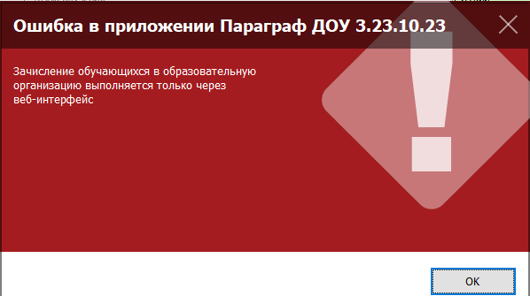

Рисунок 1

Операции приема, выбытия, перевода в другую группу и приема из выбывших следует выполнять в WEB-приложении «Движение воспитанников». Предусмотрены два варианта выполнения основных операций движения: с использованием командных кнопок и с помощью приказов. Далее в инструкции подробно описаны работа с приказами и алгоритмы выплнения операций движения в WEB-приложении «Движение воспитанников».

# Работа с приказами в WEB-версии ИС Параграф

В WEB-версии ИС Параграф предусмотрена возможность создания и хранения приказов, которые фиксируют выполнение операций движения воспитанников. Сами операции движения выполняются при утверждении приказа, то есть при изменении его статуса на действующий. Все созданные приказы сохраняются в единой БД, это позволяет вести электронный документооборот. Работу с приказами следует начать с указания общего правила нумерации приказов.

## Нумерация приказов в приложении «Документы образовательной организации»

Перед созданием приказов необходимо указать точку отчета для их номеров.   
Для этого используется приложение «Документы образовательной организации». При выделенном корневом объекте выберите вкладку «Нумерация приказов» и воспользуйтесь кнопкой «Добавить» (рис.2).

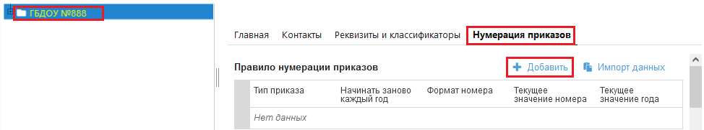

Рисунок 2. Нумерация приказов

Нумерация может быть единой для всех приказов, тогда следует выбрать вариант «Общее правило нумерации приказов» (рис.3), задать начальное значение и выбрать (да или нет) в поле «Начинать заново каждый год».

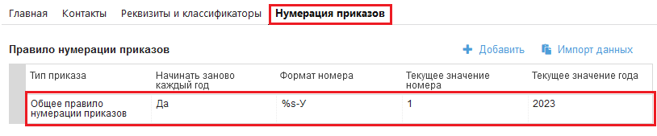

Рисунок 3. Добавление общего правила нумерации приказов

При необходимости можно указать свой способ нумерации для каждого из приказов, представленных в списке. Здесь же можно изменить представление номеров приказов, например, разрешить наряду с цифрами использовать в нумерации приказов буквы. Для этого в поле «Формат номера» нужно задать соответствующий формат. Если после знаков   
в поле формат добавить нужные вам символы, то они станут отображаться в приказах. Например, чтобы к каждому номеру добавились символы «-У», вписываем их сразу после уже указанных символов в поле формат, получается значение формата %s-У.

**Следует учесть также, что для большинства приказов возможен ручной ввод номера.**

## Работа с приказами

Приказы о движении воспитанников создаются в WEB-приложении «Движение воспитанников» и хранятся на отдельной вкладке «Приказы», которая доступна при выделении корневого объекта в дереве (рис. 4).

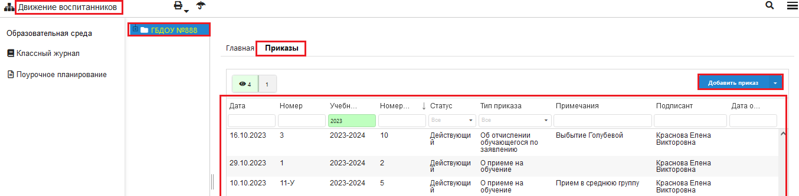

Рисунок 4. Вкладка Приказы

По умолчанию в рабочей зоне окна установлен фильтр по учебному году (2023), отображаются приказы, созданные начиная с 1 июня 2023 года. Если изменить учебный год (например, на 2022), то мы увидим страницу приказов, дата создания которых находится   
в интервале с 01.06.2022 по 31.05.2023.

При работе с приказами можно использовать и другие фильтры, например (рис.5),   
по статусу. Поля, расположенные под заголовками, используются для настройки фильтров.

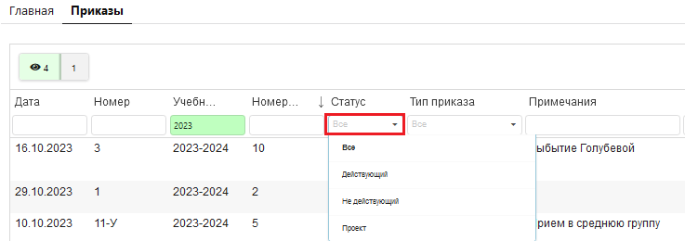

Рисунок 5. Поля для фильтров

В поле статус имеется список значений для этого поля. Выбрав одно из значений (например, «Проект»), вы отфильтруете приказы по статусу (в списке останутся только приказы в статусе проекта).

Аналогично можно отобрать приказы по номеру, ввести часть номера (см рис. 6)   
в соответствующее поле и нажать клавишу <ENTER>.

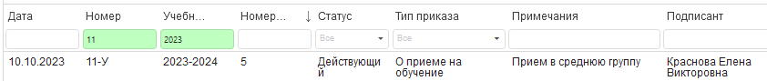

Рисунок 6. Фильтр по номеру

Чтобы отменить фильтр в поле (например, *статус*) следует в списке выбрать вариант «Все» или стереть информацию в поле (*номер*) и нажать клавишу <ENTER>.

Приказ можно редактировать, для этого откройте окно приказа, выполнив двойной щелчок на его строке.

Окно «Редактирование приказа» представлено на рисунке 7.

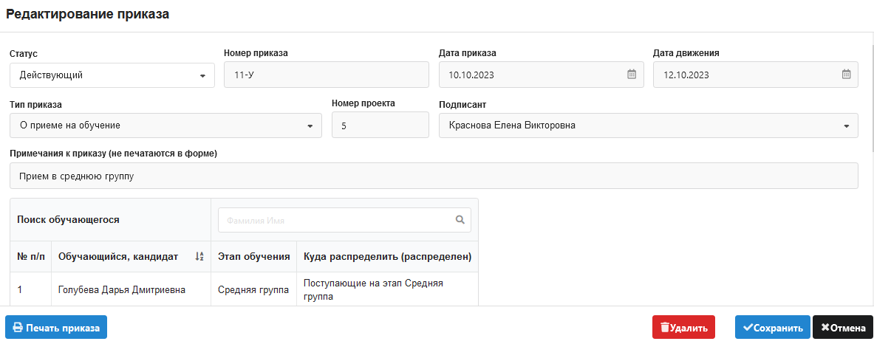

Рисунок 7 Окно редактирования приказа

В окне «Редактирование приказа» содержаться следующие его характеристики:

**Статус** – действующий или проект. Действующие приказы не редактируются!

**Номер приказа** - содержит номер приказа, при отсутствии информации в поле используется автонумерация в соответствии с введенным правилом.

**Дата приказа** – содержит дату приказа.

**Дата движения** – дата приема (выбытия) воспитанника, может отличаться от даты приказа.

**Тип приказа** – в текущей версии используются приказы о приеме, об отчислении по заявлению (для выбытия) и о переводе по параллели (для перевода в другую группу).

**Примечание к приказу** – текстовое поле в котором можно указать назначение приказа.

В нижней части окна редактирования содержаться командные кнопки для работы с приказом

|  |  |
| --- | --- |
|  | Позволяет сохранить изменения в приказе и выйти из окна редактирования |
|  | Выход из окна редактирования приказа без сохранения изменений |
|  | Позволяет удалить проект приказа |
|  | Открывает документ WORD с текстом приказа |

# Выбытие воспитанников в WEB –версии

## Выбытие по командной кнопке

Для выбытия воспитанников без создания приказа в WEB-приложении «Движение воспитанников», как и ранее можно использовать командную кнопку   
«Выбытие обучающегося, воспитанника», которая доступна при выделении записи воспитанника (рис. 33).

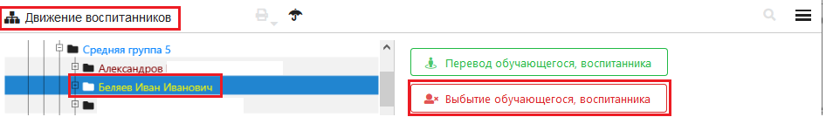

Рисунок 33. Командная кнопка для выбытия воспитанника

В окне «Выбытие -…» (рис.34) следует заполнить дату выбытия и данные приказа.

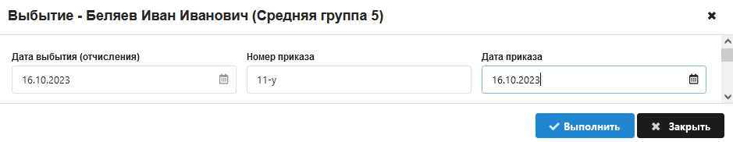

Рисунок 34. Окно выбытия

После этого нужно указать, куда выбыл воспитанник, выбрав значение из списка в поле «Выбыл(а) в» и, в зависимости от выбранного значения, заполнить детализацию, уточняющую место выбытия воспитанника.

При выбытии в ДОУ города в поле «Выбыл(а) в ОООД (краткое наименование)» будет доступен список ДОУ. В этом поле работает контекстный поиск по номеру, введите номер ДОУ в поле и щелкните на лупу (рис.35), будут найдены все ДОУ с указанным номером.

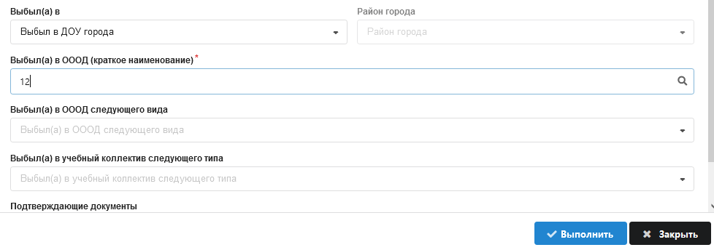

Рисунок 35.

После заполнения полей о выбытии и наличии подтверждающих документов нужно для выполнения операции, щелкнуть на командную кнопку «Выполнить» (см. рис.35).

По итогам выполнения команды запись воспитанника из группы будет перенесена в раздел Выбывшие текущего учебного года и будет добавлена информация о выбытии в реестр движений.

## Оформление приказа об отчислении по заявлению

В WEB-приложении «Движение воспитанников» можно оформить приказ о выбытии воспитанника. Одним приказом можно «отчислить» несколько воспитанников.

Выделив корневой объект в WEB-приложении «Движение обучающихся, воспитанников» перейдите на вкладку «Приказы» (рис.36) и воспользуйтесь командной кнопкой «Добавить приказ» (выберите вариант приказа «Об отчислении по заявлению»).

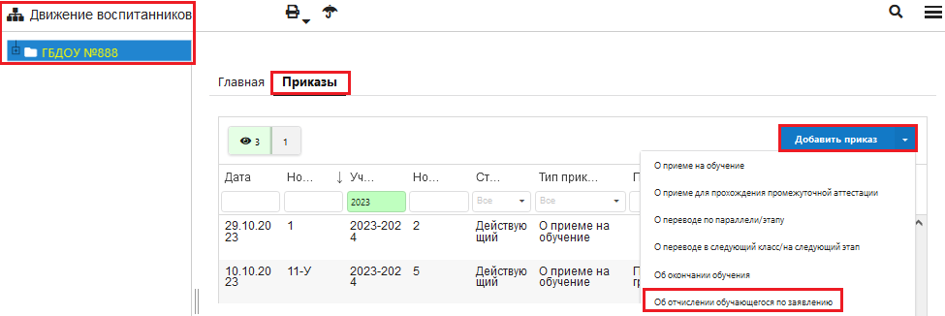

Рисунок 36. Добавление приказа для выбытия воспитанника

В появившемся окне «Добавление приказа» внесите данные приказа и выберите воспитанника (воспитанников), который выбывает из организации (рис. 37).

С помощью стрелок переноса включите воспитанника в приказ.

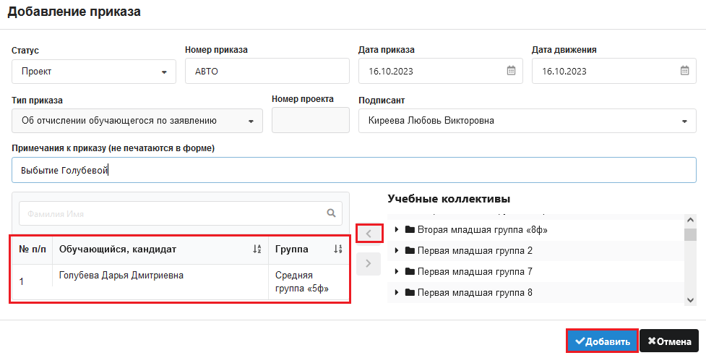

Рисунок 37. Окно добавления приказа

Добавьте приказ, а затем утвердите его (измените статус на действующий) для выполнения операции.